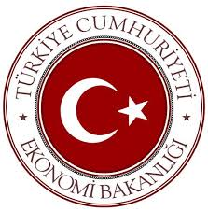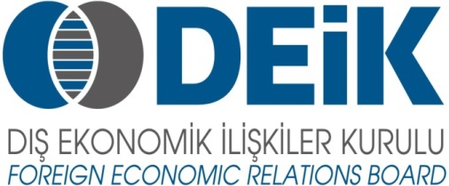

**T.C. EKONOMİ BAKANLIĞI**

**DEVLET DESTEKLERİ EĞİTİM SEMİNERİ**

**PROGRAMI 13 Ekim 2015**

**Tarih:** 13 Ekim2015

**Yer:** İstanbul, Urban Station- Levent 199

**Hizmet İhracatı Yapan**

**Sağlık Turizmi, Eğitim, Bilişim**, **Film/Dizi Sektörleri**

09.00 - 09.20 Kayıt (Çay/Kahve Kurabiye)

09.20 - 09.30 Açılış Konuşması

*DEİK Genel Sekreteri Mustafa Mente*

**Döviz Kazandırıcı Hizmet Ticaretinin Desteklenmesi Hakkında Karar Sunumları**

09.30 - 11.00 Sağlık Turizmi Sektörü*, Daire Başkanı Özge Dumlupınar* **Ana Salon**

11.00 - 12.15 Eğitim Sektörü, *Daire Başkanı Halis Kaya* **Ana Salon**

12.15 - 13.30 Öğle Arası

13.30 - 14.45 *Döviz Kazandırıcı Hizmet Sektörleri Markalaşma Destekleri Hakkında Karar*

(Sağlık Turizmi, Eğitim, Bilişim, Film/Dizi Sektörleri) **Ana Salon**

*Daire Başkanı Özge Dumlupınar*

14.45 - 15.00Kahve Arası

*Paralel Oturumlar*

15.00 - 16.20 Bilişim Sektörü, *Daire Başkanı Halis Kaya* **Ana Salon**

15.00 - 16.20Film/Dizi Sektörü***,*** *Daire Başkanı Özge Dumlupınar* **Salon 1**

16.30 -17.45 Mühendislik ve Mimarlık Sektörü, *Yurtdışı Müteahhitlik ve Teknik Müşavirlik Dairesi Başkanı Çağrı Köseyener* **Ana Salon**

2014/10 Sayılı Teknik Müşavirlik Hizmetlerine Sağlanacak Devlet Yardımları Hakkında Karar